RELATORIA DEL EVENTO
Webinar
08/ julio/2022

Como parte del Programa Interinstitucional de Capacitación en temáticas que impulsen la integridad e inhiban la comisión de faltas administrativas o hechos de corrupción del Sistema Estatal Anticorrupción 2022, el viernes 8 de julio de 2022, se llevó a cabo la Conferencia Magistral:

“Responsabilidades Administrativas Graves y Delitos por Hechos de Corrupción”

Impartida por el Dr. José Roldán Xopa, quien es Doctor en Derecho por la Universidad Nacional Autónoma de México y profesor investigador de la División de Administración Pública el Centro de Investigación y Docencia Económicas (CIDE). En actividad organizada por la Secretaría Ejecutiva del Sistema Estatal Anticorrupción en colaboración con la Fiscalía Especializada en Combate a la Corrupción Michoacán, fue el Fiscal Anticorrupción de Michoacán, el Dr. Alejandro Carrillo Ochoa quién la presidió y celebró la participación de otros estados y municipios michoacanos.

Como parte de la audiencia se contó con la asistencia de 123 personas servidoras públicas de los Órganos Internos de Control del Ayuntamiento de los municipios de Erongarícuaro, Chilchota, Jacona, Morelia, Madero, Queréndaro, Santa Ana Maya, Zacapu, Villamar, Jiquilpan, Yurécuaro, Huaniqueo, Zamora, Apatzingán, Álvaro Obregón, así como personal del Tribunal de Justicia Administrativa de Michoacán, la Secretaría de Finanzas, la Secretaría de la Contraloría y el Congreso del Estado y Fiscalías Anticorrupción de los estados de Zacatecas, Guanajuato, Sonora y Guerrero.

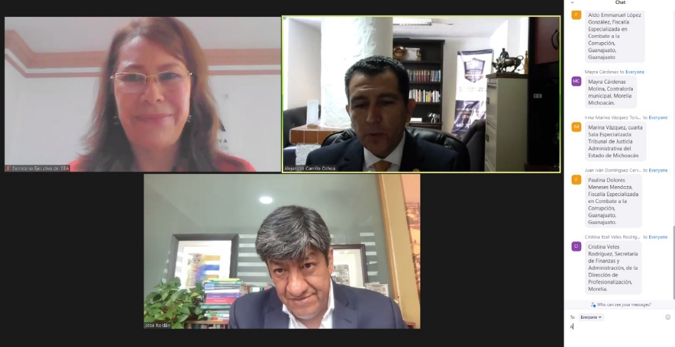

BIENVENIDA E INAUGURACIÓN DEL EVENTO

En primer término, la Licenciada Ana María Vargas Vélez, en su carácter de Secretaría Técnica de la Secretaría Ejecutiva del Sistema Estatal Anticorrupción dio la bienvenida a las personas asistentes y de manera especial al Dr. José Roldán Xopa por su valiosa participación, así como al Dr. Alejandro Carrillo por su colaboración en la realización de dicho evento.

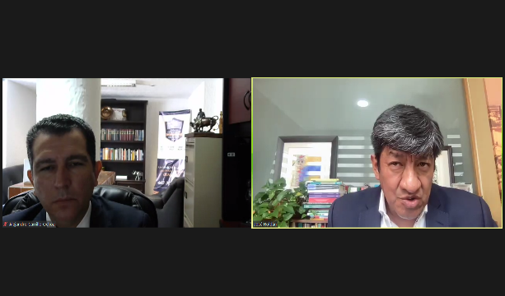
Acto seguido el Dr. Alejandro Carrillo Ochoa hizo uso de la voz para agradecer de igual forma al Dr. Roldán Xopa, por aceptar la invitación para compartir sus conocimientos sobre un tema de suma importancia para el fortalecimiento del Sistema Estatal Anticorrupción.

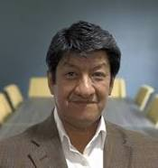

“Responsabilidades Administrativas y
Delitos por Hechos de Corrupción”
Conferencista: Dr. José Roldán Xopa
Profesor Investigador del CIDE

Durante su participación, el Dr. Roldán señaló que en materia penal y administrativa muchas veces la visión del túnel se presenta, es decir, solo se visualiza la situación desde su enfoque y dejan de lado otras visiones enfocándose solo en la sanción.
No obstante, enfocarse solo en la parte punitiva deja de lado otras cuestiones que están presentes en las responsabilidades administrativas y que dejamos pasar por alto. Es decir, la relevancia que el derecho administrativo tiene para enfrentar un problema tan complejo e importante como es la corrupción y como afrontarlo no sólo desde la sanción sino desde algo más amplio que es el derecho administrativo.

Expuso varios ejemplos de servidores públicos que han incurrido en responsabilidades administrativas en casos mediáticos como es el Caso del ex director de Pemex, es decir, la responsabilidad tiene mucho que ver con el cargo que desempeña dentro de la Administración Pública y las consecuencias que se deriven de su incumplimiento en dicho cargo. La sanción administrativa es más que una sanción punitiva ya que ésta sólo es una pequeña parte de todo lo que rige el derecho administrativo. Es decir, la sanción administrativa tiene la función de no solo castigar sino de prevenir riesgos, y esto con la finalidad de evitar daños. Es necesario hacer que se cumplan las obligaciones que son relevantes para evitar daños, disminuyendo riesgos para que la administración funcione de la mejor mañana.

La cuestión esta en prevenir los riesgos, sobre todo en los archivos en la administración pública, en los perfiles del cargo hay mayores riesgos de corrupción, en este caso las sanciones actúan como prevención de que sigan ocurriendo otro tipo de riesgos. Hay una tipicidad de responsabilidades administrativas y los delitos por hechos de corrupción por lo que ocasiona cierto grado de sesgo y terminamos haciendo derecho penal en el derecho administrativo y viceversa y se deja de pensar como se configura la responsabilidad y la culpabilidad como en el caso de la exigencia del derecho penal.

El Dr. Roldán señalo que los tipos penales se derivan de las conductas y en la medida que el derecho penal que es la reacción que el estado tiene que son dañinas socialmente y que se tiene la necesidad de describir cada conducta que se debe sancionar penalmente y la exigencia se expresa en este concepto penal de taxatividad. Finalizó su intervención señalando que cada caso tiene características particulares que se deben razonar más allá de la falta administrativa o tipos penales para poder definir porque vía se debe ir y dio paso a la ronda de preguntas y respuestas.

En el caso del derecho administrativo, es un derecho de primera mano, es la primera herramienta para sancionar conductas que no tienen la gravedad tal como el derecho penal. Lo que se busca proteger es el interés colectivo. Estándares de diligencia y que son deberes y obligaciones que tienen una estructura distinta a diferencia de los tipos penales que describen conductas graves.

Entre las preguntas que se destacan fue saber en que punto son faltas administrativas graves y cuando son hechos de corrupción siendo que están tipificados de la misma forma y ante que autoridad se debe remitir dicha conducta. El Dr. Roldán señala que no son excluyentes es posible que una misma conducta pueda ser sancionada administrativa o penalmente señalando el articulo 109 constitucional para establecer que ambas vías son autónomas cada una por si mismas tienen su propia naturaleza. El OIC debe decidir ante que autoridad.
Se pueden dar resoluciones contradictorias en ambas vías sí. Porque cada una tiene una lógica y existencia distinta.

CLAUSURA DEL EVENTO

El cierre del evento estuvo a cargo de la Lic. Ana María Vargas Vélez quien agradeció a las Fiscalías de Guanajuato, Guerrero, Zacatecas y Sonora, OIC municipales, servidores públicos en general, así como al Dr. Alejandro Carrillo por su disposición para colaborar en esta actividad y a todo el público en general quien se sumó a los agradecimiento al Dr. José Roldán Xopa por su valiosa participación en esta actividad, dejando las puertas abiertas para cuando desee visitar al Estado de Michoacán, se hizo entrega del reconocimiento correspondiente.

